Дидактическая игра «Строители» 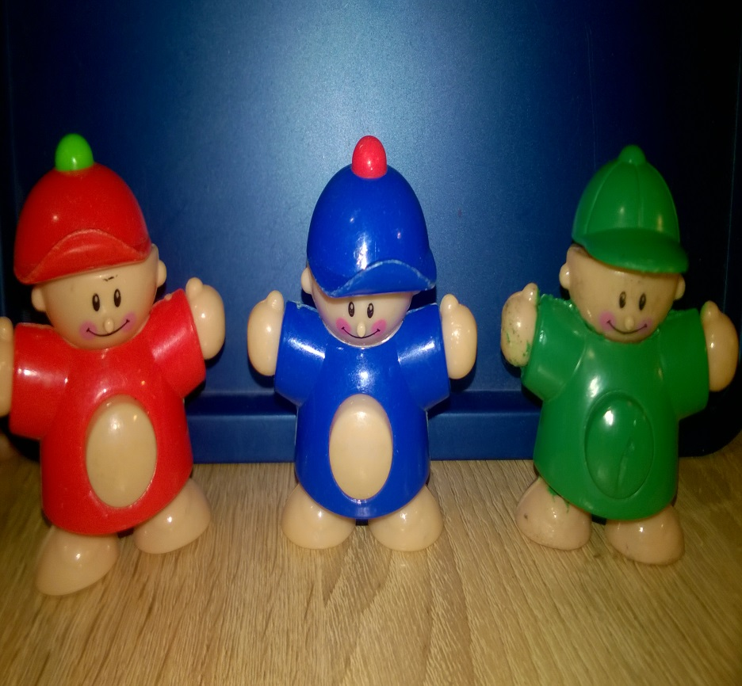
Дидактическая задача: развивать умение выделять первый звук в словах, подбирать слова на заданный звук.
Материал и оборудование: набор карточек красного, синего, зеленого цветов; звуковые модели домов; макет дома, наборы предметных картинок.
Правила игры:
- Ребенок должен определить первый звук в слове и разложить карточки на игровые поля звуковой модели дома: кирпичики красного цвета-слова начинаются на гласный звук, синего-твердый согласный, зеленый-мягкий согласный.

- Отвечать можно только после правильного ответа соперника. Выбирать по одной карточке.
- Победителем в игре обьявлется тот, кто первым определтит все правильные картинки и даст объяснения.
Ход игры.
Воспитанникам необходимо определить первый звук в словах, названиях предметных картинок, объяснить свой выбор и разложить их в ячейки макета звукового домика в соответствии с цветом кирпичика.

Вариант карточек

 |  |  | 
 |  |  | 
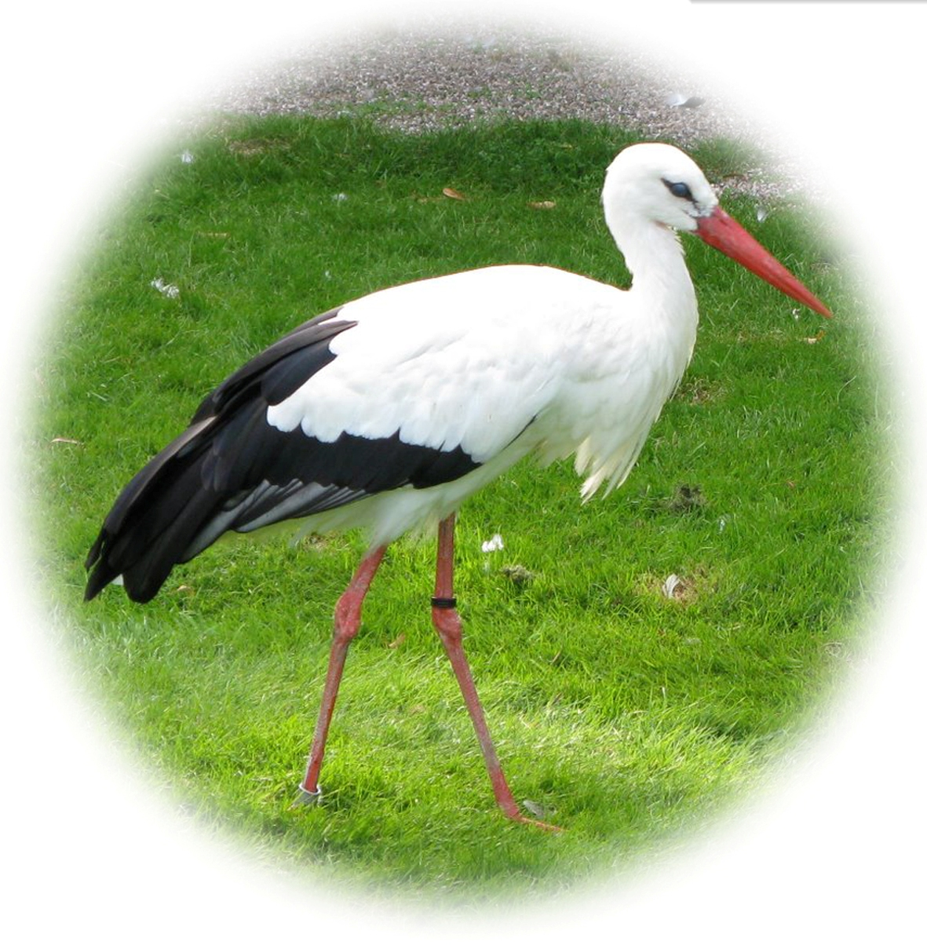 |  |  | 

Никитина Ольга Леонидовна, учитель-дефектолог

